数字化压力变送器

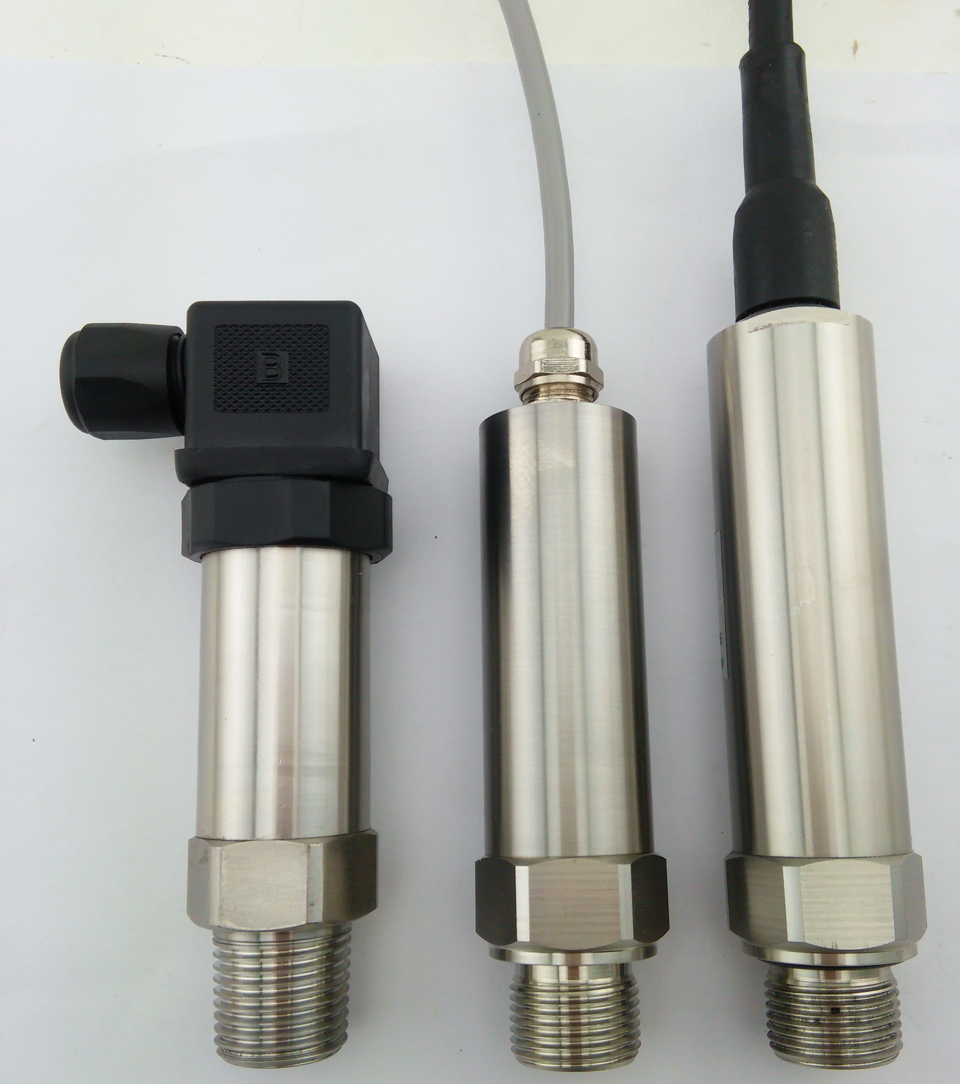

使用说明书

- 概述
本压力变送器采用带不锈钢隔离膜片的压阻式传感器作为信号测量元件，并经过计算机自动测试，用激光调阻工艺进行了宽温度范围的零点和灵敏度温度补偿。信号调理电路位于不锈钢壳体内，将传感器信号转换为标准输出信号。整个产品经过了元器件、半成品及成品的严格测试及老化.
该产品以其优良的可靠性，广泛的适应性，产品的灵活性和多样性，广泛应用于石油、化工、冶金、电力、水文等工业过程现场压力测量和控制中。
- 特点
- 316L不锈钢隔离膜片结构
- 高精度、全不锈钢结构
- 抗干扰强、长期稳定性好
- 抗震动、抗冲击
- 适用于常温介质的测量,能长期稳定工作
- 形式结构多样化，安装使用方便
- 量程范围宽，可测量绝压、表压和密封表压
- 最新的数字化信号调理技术，确保传感器输出理想化。
- 低温飘，高精度。
- 技术参数
量程范围 | -0.1…0~100Mpa | 精度 | ≤±0.5%FS
稳定性 | ≤0.2% /年 | 过载 | 200%FS
电源范围 | 24V±20% | 引线 | 赫斯曼
防护等级 | IP65 | 螺纹 | M20*1.5（定制）
环境温度 | -10℃~80℃ | 温飘 | ±0.02%FS/℃
存储温度 | -40℃～85℃ | 湿度 | 0~80%
- 安装
4.1机械连接：
可以通过压力管接头（DIN3582外螺纹M20*1.5/或其他螺纹）（其他尺寸接头可在订货时说明），直接装在液压管路上。在关键应用场合（如剧烈震动或冲击），压力管接头可以通过微型软管进行机械解耦。
4.2电气连接：（见下表）
本说明书兼容电流，电压，RS485输出规格。
- 外形尺寸
客户收到产品请按照订货规格找对应电气接线定义。RS485输出电气意义参考本页。产品详细通信协议请参考通信协议
- 质保
用户在遵守使用和保护规则条件下,仪表自出厂日期起保修一年.一年后的维修在本公司进行。本公司随时欢迎用户来函、来电咨询及提出建议。

